2026
Fundamentos de la Ciencia de Datos
Trabajo Práctico Especial

Análisis de la enfermedad renal crónica con el conjunto CKD-NHANES
Grupo 33
Allende, Neo
Maiarú, Francisco
Lara Lambrecht, Manuel

1. Introducción

1.1. Contexto del problema
La enfermedad renal crónica se define por alteraciones de la estructura o de la función renal presentes durante al menos tres meses y con implicancias para la salud. Los riñones filtran la sangre, eliminan productos de desecho y participan en el control de la presión arterial, la producción de glóbulos rojos y el metabolismo mineral, por lo que su deterioro sostenido tiene consecuencias sistémicas.
En la práctica clínica se evalúa mediante dos ejes: cuánto filtran los riñones, que se resume con la tasa de filtrado glomerular estimada (eGFR), y si existe pérdida anormal de proteínas por la orina, que se mide con la relación albúmina/creatinina en orina (ACR). Su desarrollo se asocia a factores de riesgo metabólicos y cardiovasculares, como la diabetes y la hipertensión arterial, y también a la edad, el tabaquismo, el exceso de peso corporal y las condiciones socioeconómicas.

1.2. El conjunto de datos
La National Health and Nutrition Examination Survey (NHANES) es un programa de estudios diseñado para evaluar el estado de salud y nutrición de adultos y niños en los Estados Unidos. Es llevado a cabo por el National Center for Health Statistics (NCHS).
NHANES combina entrevistas directas con exámenes físicos y pruebas de laboratorio. En la fase de entrevistas, el personal visita los hogares para recolectar datos demográficos, socioeconómicos, de comportamientos (tabaquismo, alcohol, actividad física) y antecedentes médicos. Luego los participantes concurren a clínicas móviles donde se miden peso, talla, índice de masa corporal (BMI), circunferencia de cintura y presión arterial, y se extraen muestras de sangre y orina para el perfil lipídico, la glucemia y otros marcadores. El diseño muestral es probabilístico por etapas: se seleccionan condados, luego segmentos de vecindarios, hogares y, finalmente, personas dentro de los hogares. Además, se sobremuestrean intencionalmente algunos grupos poblacionales (como adultos mayores o minorías étnicas) para garantizar precisión estadística en esos subgrupos.
El ciclo 2021-2023. Debido a la pandemia de COVID-19, las operaciones de campo del ciclo 2019-2020 se suspendieron en marzo de 2020. NHANES reanudó la recolección en agosto de 2021 y completó el ciclo en agosto de 2023. Este conjunto representa, por lo tanto, el primer ciclo completo de datos recopilados tras la interrupción pandémica y refleja la salud de la población estadounidense no institucionalizada durante la transición y recuperación de la pandemia.
Utilidad de la encuesta. Sus objetivos principales son monitorear la prevalencia de enfermedades, identificar factores de riesgo, aportar evidencia para formular y evaluar políticas públicas de salud, y establecer rangos de referencia nacionales para mediciones corporales y valores de laboratorio, como las estimaciones de filtrado glomerular.

1.3. Organización del trabajo
El informe sigue la misma estructura que la notebook de Jupyter entregada, que contiene únicamente el código.
Tabla 1: Correspondencia entre las secciones del informe y las de la notebook.
Sección del informe | Sección de la notebook (código)
2.1 Exploración inicial y caracterización de atributos | 0 Configuración; 1.1 a 1.3
2.2 Distribución de variables y outliers | 1.4 a 1.6
2.3 Limpieza de la base | 2 y 2.1
3.1 Hipótesis 1 (univariada) | 3.1
3.2 Hipótesis 2 (bivariada) | 3.2
3.3 Hipótesis 3 (multivariada) | 3.3
3.4 Hipótesis 4 (cátedra) | 3.4
3.5 Hipótesis 5 (cátedra) | 3.5
3.6 Hipótesis 6 (cátedra) | 3.6

2. Análisis exploratorio de los datos

2.1. Exploración inicial y caracterización de atributos
La Tabla 2 resume cada atributo, con su tipo estadístico, su unidad y el porcentaje de nulos en la base original.
Tabla 2: Diccionario de variables de la base original. * indica que no hay NaN pero sí valores Unknown (47 %).
Variable | Tipo estadístico | Unidad / valores | Qué representa | % nulos
participant_id | Identificador | — | Código único de la persona; sin magnitud clínica. | 0.00
age | Numérica discreta | años | Edad en años enteros; 80 agrupa a quienes tienen 80 o más. | 0.00
gender | Categórica nominal dicotómica | Male / Female | Sexo registrado. | 0.00
ethnicity | Categórica nominal | 6 categorías | Grupo étnico informado (Mexican American, Other Hispanic, Non-Hispanic White, Non-Hispanic Black, Non-Hispanic Asian, Other/Multiracial). | 0.00
education_level | Categórica ordinal | 1 a 5 (7, 9) | Máximo nivel educativo informado; solo para personas en edad de responder. | 34.69
poverty_income_ratio | Numérica continua | razón (0 a 5) | Ingreso familiar dividido por el umbral de pobreza; 5 es el límite superior agrupado. | 17.10
bmi | Numérica continua | kg/m² | Índice de masa corporal (peso / altura²). | 29.01
weight_kg | Numérica continua | kg | Peso corporal medido. | 26.64
height_cm | Numérica continua | cm | Altura o longitud corporal medida. | 28.78
bp_systolic | Numérica continua | mmHg | Presión arterial sistólica (máxima, durante la contracción del corazón). | 37.01
bp_diastolic | Numérica continua | mmHg | Presión arterial diastólica (entre latidos). | 37.01
serum_creatinine | Numérica continua | mg/dL | Creatinina en sangre; marcador indirecto de filtrado y parte del cálculo de eGFR. | 46.99
blood_urea_nitrogen | Numérica continua | mg/dL | Nitrógeno ureico en sangre; varía con función renal, hidratación y metabolismo proteico. | 46.99
albumin_serum | Numérica continua | g/dL | Albúmina en sangre; se relaciona con nutrición, inflamación y pérdidas de proteínas. | 46.65
phosphorus | Numérica continua | mg/dL | Fósforo sérico; regulado en parte por los riñones. | 47.02
bicarbonate | Numérica continua | mmol/L | Bicarbonato sérico; indicador del equilibrio ácido-base. | 47.00
calcium | Numérica continua | mg/dL | Calcio total en sangre. | 46.69
uric_acid | Numérica continua | mg/dL | Ácido úrico en sangre; se elimina en parte por los riñones. | 46.96
urine_creatinine | Numérica continua | mg/dL | Creatinina en orina; se usa para ajustar la albúmina por la concentración de la muestra. | 31.67
urine_albumin | Numérica continua | µg/mL | Albúmina en orina; valores altos indican pérdida renal de proteínas. | 31.68
albumin_creatinine_ratio | Numérica continua | mg/g | Relación albúmina/creatinina en orina (ACR); medida normalizada de albuminuria. | 31.68
diabetes_diagnosed | Categórica ordinal | 1, 2, 3 (7, 9) | Si un profesional de la salud diagnosticó diabetes (incluye borderline). | 1.62
insulin_use | Categórica nominal dicotómica | 1, 2 (7, 9) | Uso de insulina; se pregunta a un subconjunto. | 90.94
diabetes_pills | Categórica nominal dicotómica | 1, 2 (7, 9) | Uso de medicación oral para la glucosa; se pregunta según respuestas previas. | 80.88
ever_smoked | Categórica nominal dicotómica | 1, 2 (7, 9) | Fumó al menos 100 cigarrillos en su vida. | 31.83
current_smoker | Categórica ordinal | 1, 2, 3 | Frecuencia actual de consumo, solo para quienes fumaron antes. | 72.82
egfr | Numérica continua | mL/min/1.73 m² | Filtrado glomerular estimado (CKD-EPI 2021) con creatinina, edad y sexo. | 46.99
ckd_stage | Categórica ordinal | 8 categorías | Etapa de función renal según eGFR y ACR; incluye Unknown (texto). | 0.00*
ckd_present | Categórica nominal dicotómica | 0 / 1 | Etiqueta derivada: 0 = No CKD, 1 = resto (incluye Unknown). | 0.00*

Las variables categóricas vienen codificadas numéricamente. La Tabla 3 detalla los códigos originales; en las variables donde están habilitados, 7 y 9 representan respectivamente “se negó a responder” y “no sabe”. La Tabla 4 muestra la regla que usa el archivo para asignar ckd_stage.
Tabla 3: Códigos originales de las variables categóricas.
Variable | Código | Significado
education_level | 1 / 2 / 3 / 4 / 5 | Menos de 9.º grado / entre 9.º y 11.º / secundaria completa / estudios superiores incompletos o terciario corto / título universitario o superior
diabetes_diagnosed | 1 / 2 / 3 | Sí / No / Borderline
insulin_use, diabetes_pills, ever_smoked | 1 / 2 | Sí / No
current_smoker | 1 / 2 / 3 | Todos los días / algunos días / actualmente no fuma
Todas las anteriores (donde corresponde) | 7 / 9 | Se negó a responder / no sabe

Tabla 4: Regla de asignación de ckd_stage en el archivo.
ckd_stage | Regla operativa
No CKD | eGFR ≥ 90 y ACR < 30
Stage 1 (Kidney Damage) | eGFR ≥ 90 y ACR ≥ 30
Stage 2 (Mildly Decreased) | 60 ≤ eGFR < 90
Stage 3a (Mild-Moderate) | 45 ≤ eGFR < 60
Stage 3b (Moderate-Severe) | 30 ≤ eGFR < 45
Stage 4 (Severely Decreased) | 15 ≤ eGFR < 30
Stage 5 (Kidney Failure) | eGFR < 15
Unknown | eGFR ausente

Valores nulos. En la base original hay nulos en 23 variables. Los porcentajes más altos corresponden a insulin_use (90.9 %), diabetes_pills (80.9 %) y current_smoker (72.8 %), que son nulos estructurales: la pregunta solo se aplica según una respuesta previa sobre diabetes o tabaquismo. Las variables de laboratorio de sangre y la eGFR están ausentes en alrededor del 47 % de las personas; la presión arterial, en el 37 %; el nivel educativo, en el 35 %; y la ACR, en el 32 %.
Muchas preguntas y mediciones de NHANES se aplican solo a ciertos rangos etarios. education_level es nulo en el 100 % de los menores de 20 años y ever_smoked en el 100 % de los menores de 18 (Fig. 1). Además, no todas las personas entrevistadas completan el examen y los análisis.
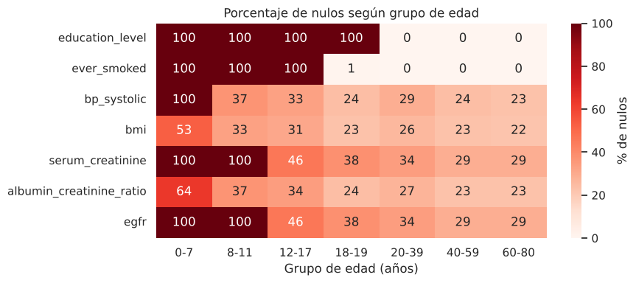
Fig. 1: Porcentaje de valores nulos de variables clave según grupo de edad.

2.2. Distribución de variables y outliers
Secciones 1.4 a 1.6 del código. La Tabla 5 reúne los descriptivos de las 18 variables numéricas, su asimetría y el porcentaje de outliers (valores fuera de [Q1 − 1.5·IQR, Q3 + 1.5·IQR]). La Fig. 2 muestra sus histogramas; urine_albumin y albumin_creatinine_ratio se grafican en escala logarítmica por sus colas muy largas.
Tabla 5: Descriptivos de las variables numéricas.
Variable | n | Media | Desvío | Mediana | Mín. | Máx. | Asim. | % out.
age | 11 933 | 38.32 | 25.60 | 37.00 | 0.00 | 80.00 | 0.09 | 0.00
poverty_income_ratio | 9 892 | 2.71 | 1.67 | 2.50 | 0.00 | 5.00 | 0.12 | 0.00
bmi | 8 471 | 27.25 | 8.14 | 26.40 | 11.10 | 74.80 | 0.91 | 2.23
weight_kg | 8 754 | 70.55 | 30.39 | 71.70 | 2.70 | 248.20 | 0.11 | 1.56
height_cm | 8 499 | 159.66 | 19.86 | 163.60 | 79.10 | 200.70 | −1.51 | 9.06
bp_systolic | 7 517 | 119.29 | 18.56 | 117.00 | 61.00 | 232.00 | 0.97 | 1.90
bp_diastolic | 7 517 | 72.75 | 11.90 | 72.00 | 33.00 | 142.00 | 0.51 | 1.24
serum_creatinine | 6 326 | 0.87 | 0.39 | 0.83 | 0.33 | 15.17 | 15.61 | 2.89
blood_urea_nitrogen | 6 326 | 14.66 | 5.75 | 14.00 | 4.00 | 74.00 | 2.34 | 3.07
albumin_serum | 6 366 | 4.10 | 0.36 | 4.10 | 2.20 | 5.50 | −0.42 | 3.11
phosphorus | 6 322 | 3.61 | 0.57 | 3.60 | 1.60 | 7.00 | 0.53 | 2.26
bicarbonate | 6 325 | 24.45 | 2.41 | 24.00 | 15.00 | 37.00 | 0.00 | 1.75
calcium | 6 362 | 9.43 | 0.38 | 9.40 | 7.50 | 11.70 | 0.10 | 1.46
uric_acid | 6 329 | 5.13 | 1.41 | 5.00 | 1.10 | 13.20 | 0.61 | 1.39
urine_creatinine | 8 154 | 133.26 | 90.68 | 117.00 | 4.00 | 873.00 | 1.37 | 2.32
urine_albumin | 8 153 | 35.57 | 175.58 | 9.62 | 0.21 | 7 942.47 | 19.85 | 12.31
albumin_creatinine_ratio | 8 153 | 33.36 | 251.09 | 8.27 | 0.08 | 14 708.28 | 34.03 | 12.30
egfr | 6 326 | 96.60 | 24.63 | 97.03 | 3.51 | 178.43 | −0.18 | 0.81

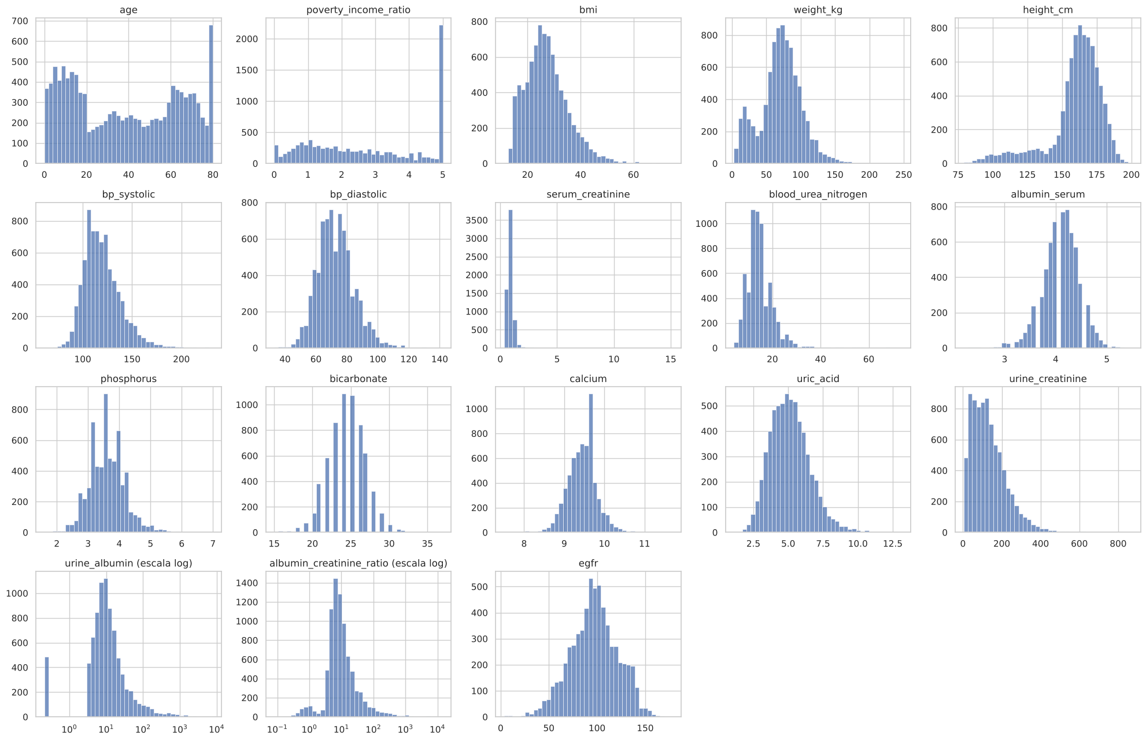
Fig. 2: Histogramas de las variables numéricas. Se observan los picos de age en 80 y de poverty_income_ratio en 5 (valores agrupados).
De la exploración se destacan los siguientes puntos:
- Valores agrupados. age presenta un pico en 80 (agrupa a los mayores) y poverty_income_ratio otro en 5, ambos visibles en la Fig. 2. No son errores.
- Asimetría marcada en variables renales. Cerca del 12 % de las mediciones de ACR y de albúmina urinaria son outliers según el IQR.
- Sin evidencia de errores de carga. Todos los valores extremos observados son clínicamente posibles, por lo que no se eliminan.

En cuanto a las variables categóricas (Fig. 3), predomina la categoría Non-Hispanic White en ethnicity, la mayoría reporta un diagnóstico negativo de diabetes y los niveles educativos más frecuentes son los más altos. En el archivo original, ckd_present vale 1 para 8 341 participantes (el 69.9 % de la base), pero 5 607 de ellos son en realidad Unknown (Sección 1.5 del código), con lo cual la categoría “enfermo” queda inflada. La Fig. 3 también muestra que los códigos 7 y 9 aparecen, con frecuencias muy bajas, en algunas variables codificadas.
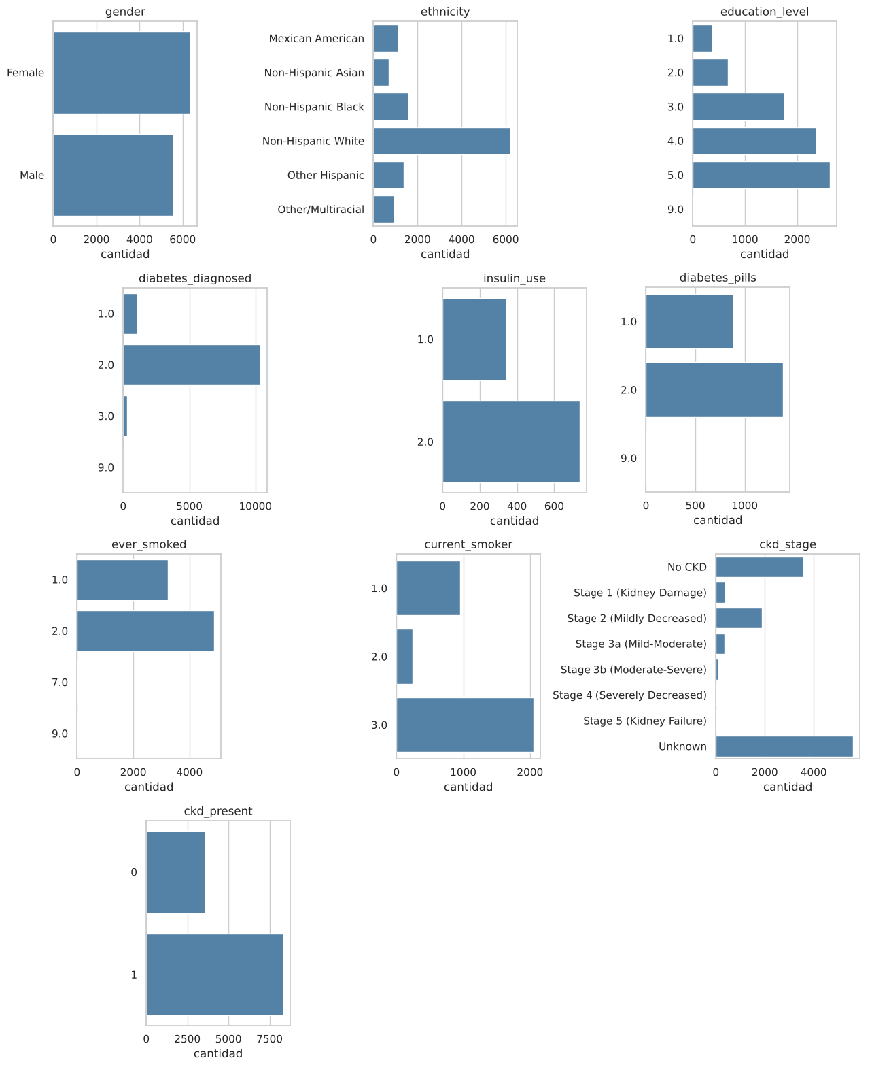
Fig. 3: Frecuencias de las variables categóricas de la base original (códigos sin limpiar, incluidos 7 y 9). ckd_present = 1 incluye la categoría Unknown de ckd_stage.
Reporte automático. Como complemento se generó un reporte con Sweetviz (Sección 1.6 del código), que resume visualmente cada variable (valores, nulos, estadísticos, histograma o gráfico de barras) y las asociaciones entre variables.

2.3. Limpieza de la base
Secciones 2 y 2.1 del código. La limpieza se hace sobre una copia (dataframe_limpio). Las acciones, en orden, son las siguientes:
- Falta de respuesta a NaN. El texto Unknown de ckd_stage y los códigos 7 y 9 de las variables categóricas pasan a NaN. Se usa NaN y no una categoría Unknown para que pandas reconozca esos registros como datos faltantes y los excluya automáticamente de los cálculos que no admiten ausentes.
- Corrección de ckd_present. Pasa a NaN cuando ckd_stage es desconocido.
- Ceros mal almacenados. Los valores menores que 10⁻⁶ en age (189 casos) y en poverty_income_ratio (100 casos), guardados como números cercanos a 5 × 10⁻⁷⁹ por la conversión del archivo, pasan a 0. Luego age se convierte a entero.
- Recodificación de categóricas para facilitar la interpretación (Tabla 6).
- Población de análisis: adultos. Se trabaja con personas de 18 años o más (8 153 de los 11 933 participantes), por tres razones: los nulos restantes se concentran en los menores (Fig. 1); la ecuación CKD-EPI 2021 con la que se calcula la eGFR y los umbrales de KDIGO están definidos para adultos; y el BMI no es comparable entre niños y adultos. El umbral es un parámetro (EDAD_MINIMA): con 0 se usa toda la base.
Tabla 6: Codificación de las variables categóricas después de la limpieza.
Variable | Código nuevo | Significado
diabetes_diagnosed | 0 / 1 / 2 | No / Borderline / Sí
insulin_use, diabetes_pills, ever_smoked | 0 / 1 | No / Sí
current_smoker | 0 / 1 / 2 | No fuma actualmente / fuma algunos días / fuma todos los días
education_level | 1 a 5 | Sin cambios
ckd_present | 0 / 1 | Sin CKD / con CKD (NaN si se desconoce)

Qué no se hace. No se eliminan filas por tener datos faltantes. No se imputan valores: la eGFR y ckd_present (variable resultado) no deben imputarse, y los análisis de laboratorio faltan por diseño de la encuesta. No se eliminan valores extremos, que son clínicamente posibles. Tampoco se escalan variables: esas transformaciones dependen de cada prueba. Cada hipótesis se evalúa con los casos completos de las variables que usa.

2.4. Observaciones que motivaron las hipótesis
Las hipótesis propias se plantearon a partir de lo observado en la exploración y de la relevancia clínica de las variables:
- Hipótesis 1 (univariada). La ACR es uno de los dos ejes con que se define la enfermedad renal. Esto llevó a estudiar qué proporción de la población supera el umbral clínico de 30 mg/g.
- Hipótesis 2 (bivariada). La diabetes figura entre los factores de riesgo metabólicos asociados a la enfermedad renal. Se decidió comparar el BMI entre quienes tienen y no tienen diabetes diagnosticada.
- Hipótesis 3 (multivariada). La eGFR es la medida cuantitativa de la función renal. Se planteó entonces explicar la eGFR con los parámetros bioquímicos sanguíneos, excluyendo la creatinina por su relación matemática con la eGFR.

3. Hipótesis y resolución
A continuación se presentan las seis hipótesis analizadas. Las hipótesis 1, 2 y 3 fueron planteadas por el grupo (univariada, bivariada y multivariada, respectivamente) y las hipótesis 4, 5 y 6 fueron propuestas por la cátedra.

Pruebas de hipótesis
Validar una hipótesis significa realizar una prueba estadística que aporte evidencia para sostener una afirmación, de modo que el resultado responda a un patrón real de la población y no a la variabilidad aleatoria de una muestra particular. La hipótesis nula (H₀) es la hipótesis de “no efecto”, no diferencia o independencia: se asume cierta desde el inicio y es la que se intenta refutar. La hipótesis alternativa (H₁) es la complementaria y plantea la existencia de un efecto, diferencia o relación. La decisión consiste en evaluar si hay evidencia suficiente para rechazar H₀. La Tabla 7 resume los conceptos usados.
Tabla 7: Conceptos básicos de las pruebas de hipótesis usados en el trabajo.
Concepto | Definición / interpretación
Nivel de significancia (α) | Probabilidad de cometer un error tipo I (falso positivo): rechazar H₀ cuando es cierta. En todo el trabajo α = 0.05.
Nivel de confianza (1 − α) | Probabilidad de no rechazar H₀ cuando es cierta (95 %); es el nivel de los intervalos de confianza informados.
Error tipo II (β) | Probabilidad de no rechazar H₀ cuando en realidad es falsa (falso negativo).
Poder estadístico (1 − β) | Probabilidad de rechazar H₀ cuando es falsa: capacidad de la prueba para detectar un efecto real.
Valor p | Probabilidad de obtener un estadístico tan o más extremo que el observado si H₀ fuera verdadera.
Criterio de decisión | Si p > α no hay evidencia suficiente para rechazar H₀. Si p ≤ α hay evidencia suficiente para rechazar H₀ en favor de H₁.

La validez de cada prueba depende de verificar los supuestos que exige: el tipo de variables (numéricas o categóricas), la normalidad de las variables numéricas y, al comparar grupos o ajustar modelos, la homogeneidad de varianzas (homocedasticidad). El flujo de trabajo común a todas las hipótesis fue:
- plantear la hipótesis de investigación;
- formular la hipótesis nula (H₀) y la alternativa (H₁);
- fijar el nivel de significancia α = 0.05;
- estudiar las variables involucradas (tipo de dato, normalidad, homocedasticidad) para elegir la prueba;
- ejecutar la prueba sobre los datos;
- comparar el valor p con α y concluir.
Todos los cálculos se hicieron sobre la población adulta. Para los resultados reproducibles se fijó la semilla 42.

3.1. Hipótesis 1 (univariada): más de la mitad de los adultos presenta ACR elevada

3.1.1. Definición de la hipótesis
Motivación. La relación albúmina/creatinina en orina (ACR) indica la presencia de albúmina en la orina y es un marcador de posible daño renal. Según los criterios de KDIGO sus valores se clasifican en tres categorías:
- A1: ACR menor a 30 mg/g, normal o levemente aumentada.
- A2: ACR entre 30 y 300 mg/g, moderadamente aumentada.
- A3: ACR superior a 300 mg/g, severamente aumentada.
Hipótesis. Más de la mitad de los participantes adultos presenta una ACR igual o superior a 30 mg/g. Sea p la proporción poblacional de adultos con ACR ≥ 30 mg/g:
H₀: p ≤ 0.50 H₁: p > 0.50

3.1.2. Estrategia de abordaje
Sección 3.1 del código. Se aplica una prueba z de una proporción, unilateral a la derecha, con α = 0.05. Los supuestos son observaciones independientes y una muestra suficientemente grande.

3.1.3. Resultados obtenidos y discusión
Tabla 8: Resultados de la Hipótesis 1.
Medida | Valor
Adultos con ACR disponible (n) | 6 172 (1 981 sin dato)
Con ACR ≥ 30 mg/g | 750
Proporción observada | 0.1215 (12.15 %)
Estadístico z | −59.47
Valor p (unilateral derecha) | ≈ 1
Decisión | No se rechaza H₀

Solo el 12.15 % de los adultos con ACR medida (750 de 6 172) alcanza el umbral de 30 mg/g. El valor p es prácticamente 1: no hay ninguna evidencia a favor de que la mayoría tenga albuminuria elevada.
Resultado: la hipótesis no se confirma. La proporción de adultos con ACR ≥ 30 mg/g es muy inferior al 50 %.

3.2. Hipótesis 2 (bivariada): el BMI de las personas con diabetes es mayor

3.2.1. Definición de la hipótesis
Motivación. La diabetes y el exceso de peso son dos de los factores de riesgo metabólicos más asociados al deterioro renal. Estudiar si el índice de masa corporal (BMI) difiere según la diabetes ayuda a entender cómo se superponen estos factores en la población y a decidir si el BMI debe controlarse al modelar el riesgo renal (Hipótesis 6).
Hipótesis. El BMI medio de los adultos con diabetes diagnosticada es mayor que el BMI medio de los adultos sin diabetes diagnosticada o con condición borderline. Se forman dos grupos independientes a partir de diabetes_diagnosed (0 = no, 1 = borderline, 2 = sí):
- Grupo 1: con diabetes diagnosticada (diabetes_diagnosed = 2).
- Grupo 2: sin diabetes o borderline (diabetes_diagnosed = 0 o 1).
Sean μ₁ y μ₂ las medias poblacionales del BMI de los grupos 1 y 2:
H₀: μ₁ ≤ μ₂ H₁: μ₁ > μ₂

3.2.2. Estrategia de abordaje
Sección 3.2 del código, que usa la función comparar_medias definida en la Sección 3. Antes de elegir la prueba se evalúan los supuestos para comparar medias de dos grupos independientes:
- Normalidad: prueba de Shapiro-Wilk y gráficos QQ para cada grupo.
- Homocedasticidad: prueba de Levene, que contrasta si las varianzas de los dos grupos son iguales.
- Comparación de medias: como los grupos son grandes, la prueba t sobre medias es válida aunque la normalidad se rechace (teorema central del límite). Se usa la t de Student si Levene no rechaza la igualdad de varianzas y la t de Welch si la rechaza. La prueba es unilateral a la derecha, con α = 0.05.
- Verificación sin supuesto de normalidad: prueba U de Mann-Whitney.

3.2.3. Resultados obtenidos y discusión
Hay 6 234 adultos con dato de BMI y de diabetes (se descartan 1 919 filas): 845 con diabetes y 5 389 sin diabetes o borderline.
Tabla 9: Resultados de la Hipótesis 2.
Medida | Con diabetes | Sin diabetes o borderline
n | 845 | 5 389
BMI medio (kg/m²) | 32.96 | 29.14
Desvío estándar | 7.90 | 7.18
Mediana | 31.8 | 27.8
Shapiro-Wilk (W; p) | 0.9514; 4.5 × 10⁻¹⁶ | 0.9297; 1.8 × 10⁻⁴³

La normalidad se rechaza en ambos grupos (Shapiro-Wilk), y los QQ-plots de la Fig. 4 muestran una desviación en la cola superior, coherente con la asimetría a la derecha del BMI. Esto no invalida la comparación de medias por el tamaño de los grupos. La prueba de Levene (estadístico 13.92; p = 1.9 × 10⁻⁴) rechaza la igualdad de varianzas, por lo que se usa la t de Welch.
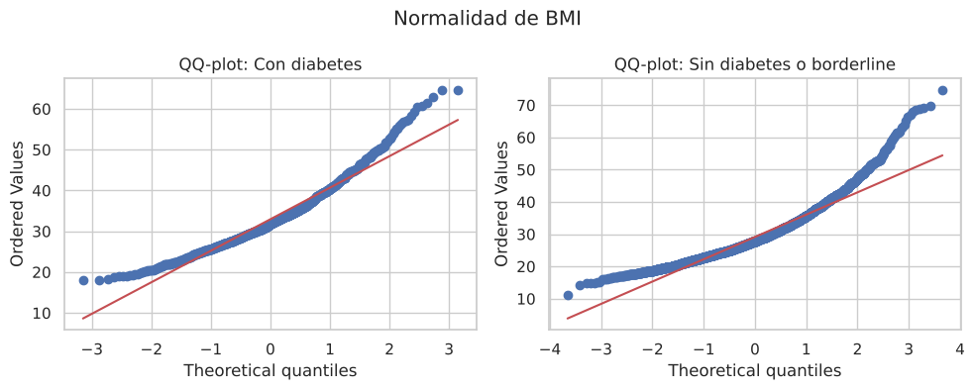
Fig. 4: QQ-plots del BMI en cada grupo de la Hipótesis 2. Los puntos se apartan de la recta en la cola derecha: distribución asimétrica.
Tabla 10: Prueba de comparación de medias de la Hipótesis 2.
Medida | Valor
Test elegido | t de Welch (unilateral derecha)
Estadístico t; valor p | 13.21; 2.5 × 10⁻³⁷
Mann-Whitney U (valor p) | 2.6 × 10⁻⁴⁷
Decisión | Se rechaza H₀

El BMI medio de las personas con diabetes es 3.8 kg/m² mayor y la diferencia se sostiene con la prueba de Mann-Whitney, que no depende de la normalidad. La Fig. 5 muestra que el grupo con diabetes se desplaza hacia valores más altos, aunque las distribuciones se superponen.
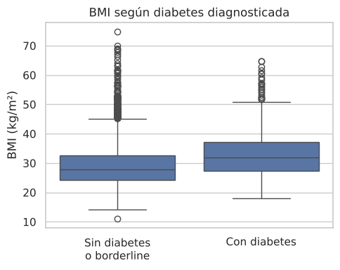
Fig. 5: BMI según diabetes diagnosticada. El grupo con diabetes tiene mediana y rango intercuartil más altos.
Resultado: la hipótesis se confirma. El BMI es significativamente mayor en los adultos con diabetes diagnosticada (diferencia de 3.8 kg/m²; p < 0.001).

3.3. Hipótesis 3 (multivariada): los parámetros bioquímicos sanguíneos se asocian con la función renal

3.3.1. Definición de la hipótesis
Motivación. La eGFR resume cuánto filtran los riñones y es el indicador cuantitativo de la función renal. Los análisis de sangre reflejan el equilibrio de productos que los riñones eliminan o regulan, de modo que evaluar si ciertos parámetros bioquímicos se relacionan con la eGFR, y cuánto aporta cada uno controlando por los demás, es útil para entender qué marcadores acompañan al deterioro de la función renal.
Variables. La variable dependiente es egfr. Las seis variables independientes son el nitrógeno ureico en sangre (blood_urea_nitrogen), el ácido úrico (uric_acid), la albúmina sérica (albumin_serum), el fósforo (phosphorus), el bicarbonato (bicarbonate) y el calcio (calcium). No se incluye serum_creatinine porque interviene directamente en el cálculo de la eGFR; usarla como predictora generaría una asociación matemática.
Hipótesis. Al menos uno de los parámetros bioquímicos seleccionados presenta una asociación lineal con la eGFR. Con β₁, …, β₆ los coeficientes de regresión de cada predictor:
H₀: β₁ = β₂ = ⋯ = β₆ = 0 H₁: existe j tal que βⱼ ≠ 0
La nula establece que ningún parámetro se asocia linealmente con la eGFR dentro del modelo, y la alternativa que al menos uno sí. Criterio de decisión: se rechaza H₀ si el valor p de la prueba F global es menor o igual a 0.05.

3.3.2. Estrategia de abordaje
Sección 3.3 del código. Se ajusta un modelo de regresión lineal múltiple por mínimos cuadrados:
eGFRᵢ = β₀ + β₁X₁ᵢ + β₂X₂ᵢ + ⋯ + β₆X₆ᵢ + εᵢ
donde β₀ es el intercepto, β₁ a β₆ los coeficientes, X₁ a X₆ los parámetros bioquímicos y εᵢ el error. La significancia global se evalúa con la prueba F, y la de cada coeficiente con su prueba t. Antes de interpretar el modelo se verifican sus supuestos:
- Multicolinealidad: factor de inflación de la varianza (VIF); valores mayores a 5-10 indican problema.
- Homocedasticidad: prueba de Breusch-Pagan (H₀: varianza de los errores constante) y gráfico de residuos contra valores ajustados.
- Independencia de los errores: estadístico de Durbin-Watson (cercano a 2 indica ausencia de autocorrelación).
- Normalidad de los residuos: prueba de Jarque-Bera, complementada con un QQ-plot y un histograma de los residuos.
- Linealidad: gráficos de residuo parcial contra cada predictor.

3.3.3. Resultados obtenidos y discusión
El modelo explica el 39.4 % de la variabilidad de la eGFR (R² = 0.394; R² ajustado = 0.393) y la prueba F global (F = 608.9) tiene un valor p prácticamente 0 (menor que la precisión numérica): se rechaza H₀. Además, todos los coeficientes son individualmente significativos (Tabla 11).
Tabla 11: Coeficientes del modelo de regresión lineal múltiple de la eGFR (n = 5 637). Todos los valores p son menores a 0.001.
Variable | Coeficiente | Error est. | t | IC 95 % | p
Intercepto | 148.79 | 5.85 | 25.44 | 137.32 a 160.25 | < 0.001
blood_urea_nitrogen | −2.009 | 0.040 | −50.02 | −2.087 a −1.930 | < 0.001
uric_acid | −1.984 | 0.166 | −11.92 | −2.310 a −1.658 | < 0.001
albumin_serum | 12.282 | 0.736 | 16.69 | 10.839 a 13.725 | < 0.001
phosphorus | 2.231 | 0.455 | 4.90 | 1.338 a 3.123 | < 0.001
bicarbonate | −0.841 | 0.094 | −8.91 | −1.026 a −0.656 | < 0.001
calcium | −5.672 | 0.699 | −8.12 | −7.041 a −4.302 | < 0.001

Verificación de supuestos. (i) Multicolinealidad: los VIF van de 1.03 a 1.37, muy por debajo de 5, por lo que no hay problema. (ii) Independencia: Durbin-Watson = 2.00, sin autocorrelación, aunque el diseño muestral por conglomerados podría violarla. (iii) Homocedasticidad: Breusch-Pagan rechaza la varianza constante (p = 1.1 × 10⁻²⁵), por lo que los errores estándar y los valores p clásicos deben tomarse como aproximados. (iv) Normalidad: la prueba de Jarque-Bera rechaza formalmente la normalidad de los residuos (p = 1.8 × 10⁻⁵), pero la asimetría (−0.15) y la curtosis (2.91) son muy cercanas a las de una normal, y el QQ-plot y el histograma de la Fig. 6 son prácticamente normales; con 5 637 observaciones la prueba detecta desvíos mínimos.
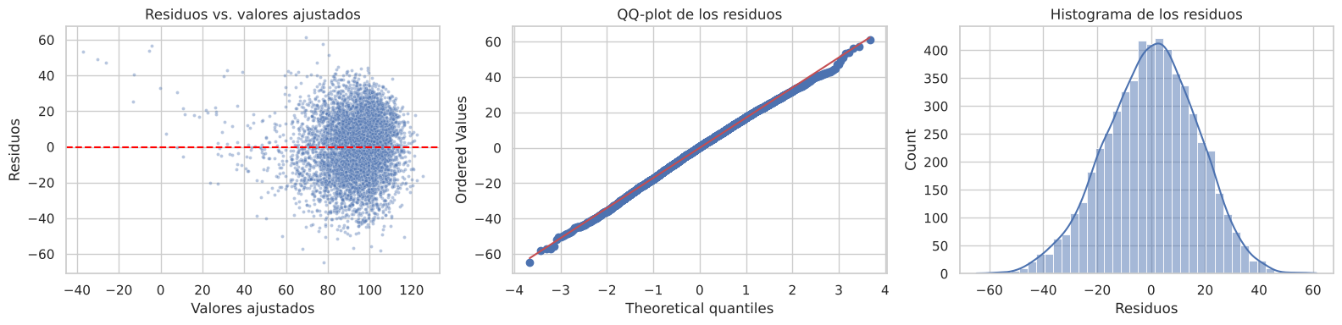
Fig. 6: Residuos de la regresión de la eGFR: residuos contra valores ajustados (izq.), QQ-plot (centro) e histograma (der.). La forma es normal; algunos ajustados son negativos.
(vi) Linealidad: la Fig. 7 muestra relaciones aproximadamente lineales para el nitrógeno ureico, el bicarbonato y el calcio, y una curvatura leve para el ácido úrico, el fósforo y la albúmina, que se aplana para valores bajos. Un modelo con términos no lineales podría ajustar algo mejor. La Fig. 6 también muestra unos pocos valores ajustados negativos, imposibles para la eGFR, lo que indica que el modelo lineal extrapola mal en los extremos.
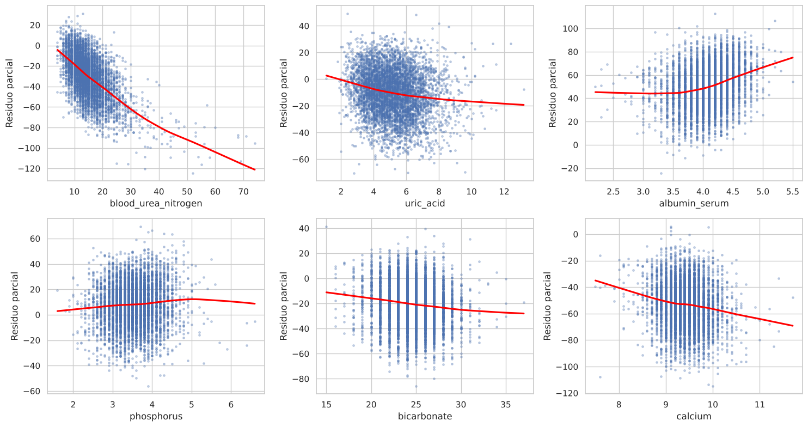
Fig. 7: Residuo parcial contra cada predictor, con línea lowess (roja). Rectas aproximadas para urea, bicarbonato y calcio; curvatura leve en ácido úrico, fósforo y albúmina.
Resultado: la hipótesis se confirma. La prueba F global rechaza H₀ (F = 608.9; p ≈ 0) y los seis parámetros bioquímicos presentan una asociación lineal significativa con la eGFR.

3.4. Hipótesis 4: la mayoría de los casos de CKD corresponde a blancos no hispánicos

3.4.1. Definición de la hipótesis
Hipótesis. Más de la mitad de los casos de CKD (ckd_present = 1) corresponde a personas de la categoría Non-Hispanic White de ethnicity. Sea p la proporción de blancos no hispánicos entre los casos de CKD:
H₀: p ≤ 0.50 H₁: p > 0.50

3.4.2. Estrategia de abordaje
Sección 3.4 del código. Se usa la misma prueba z de una proporción unilateral a la derecha de la Hipótesis 1, con α = 0.05.

3.4.3. Resultados obtenidos y discusión
Entre los adultos hay 2 647 casos de CKD con etnia informada, de los cuales 1 708 son blancos no hispánicos: una proporción de 0.6453 (64.5 %). El estadístico es z = 14.95, con p = 8.2 × 10⁻⁵¹.
Tabla 12: Composición étnica de los casos de CKD frente a la de la muestra analizada, y prevalencia de CKD por grupo (adultos con estado de CKD conocido).
Etnia | % de los casos de CKD | % de la muestra | Prevalencia de CKD (%)
Non-Hispanic White | 64.5 | 59.2 | 51.0
Non-Hispanic Black | 13.9 | 11.6 | 55.9
Other Hispanic | 8.2 | 10.4 | 36.8
Other/Multiracial | 6.1 | 6.3 | 45.6
Mexican American | 3.9 | 7.1 | 25.8
Non-Hispanic Asian | 3.4 | 5.5 | 29.4

La mayoría de los casos son blancos no hispánicos, pero la Tabla 12 muestra que ese grupo es también el 59 % de la muestra: su peso entre los casos (64.5 %) es solo algo mayor que su peso en la muestra (59.2 %). La prevalencia de CKD por grupo es incluso más alta entre los no hispánicos negros (55.9 %) que entre los blancos no hispánicos (51.0 %). Por lo tanto, el resultado refleja principalmente la composición de la muestra y no un riesgo mayor de ese grupo.
Resultado: la hipótesis se confirma. El 64.5 % de los casos de CKD corresponde a blancos no hispánicos; refleja la composición de la muestra y no un mayor riesgo.

3.5. Hipótesis 5: la presión arterial es un factor asociado a la presencia de CKD

3.5.1. Definición de la hipótesis
Hipótesis. Los adultos con CKD presentan una presión arterial sistólica media mayor que los adultos sin CKD. Se forman dos grupos independientes a partir de ckd_present (1 = con CKD; 0 = sin CKD) y se compara bp_systolic. Con μ_CKD y μ_sin CKD las medias poblacionales:
H₀: μ_CKD ≤ μ_sin CKD H₁: μ_CKD > μ_sin CKD

3.5.2. Estrategia de abordaje
Sección 3.5 del código, con el mismo procedimiento de la Hipótesis 2 (función comparar_medias): normalidad (Shapiro-Wilk y QQ-plot), homogeneidad de varianzas (Levene), t de Student o de Welch según Levene, unilateral a la derecha con α = 0.05 y verificación con la prueba U de Mann-Whitney.

3.5.3. Resultados obtenidos y discusión
Hay 5 484 adultos con CKD conocido y con presión sistólica (se descartan 2 669 filas): 2 578 con CKD y 2 906 sin CKD.
Tabla 13: Resultados de la Hipótesis 5 (presión arterial sistólica, mmHg).
Medida | Con CKD | Sin CKD
n | 2 578 | 2 906
Media | 127.28 | 117.93
Desvío estándar | 20.00 | 15.18
Mediana | 125 | 116
Shapiro-Wilk (W; p) | 0.9634; 4.7 × 10⁻²⁵ | 0.9756; 6.9 × 10⁻²²
Levene (estadístico; p) | 126.31; 5.5 × 10⁻²⁹
t de Welch (t; p) | 19.32; 1.9 × 10⁻⁸⁰
Diferencia de medias | 9.36 mmHg
Mann-Whitney U (p) | 4.4 × 10⁻⁷⁶

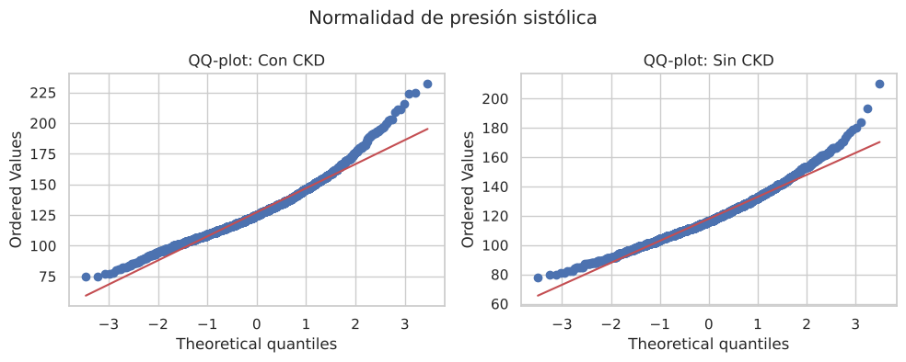
Fig. 8: QQ-plots de la presión sistólica en cada grupo de la Hipótesis 5. Desvío leve de la normalidad en las colas.
La normalidad se rechaza en ambos grupos pero con un desvío moderado (Fig. 8), y los grupos son grandes. Levene rechaza la igualdad de varianzas (la variabilidad es mayor en el grupo con CKD), por lo que se usa la t de Welch, que rechaza H₀ (t = 19.32; p = 1.9 × 10⁻⁸⁰). La presión sistólica media es 9.4 mmHg mayor en el grupo con CKD (127.3 contra 117.9 mmHg), y la prueba de Mann-Whitney lo confirma (Fig. 9).
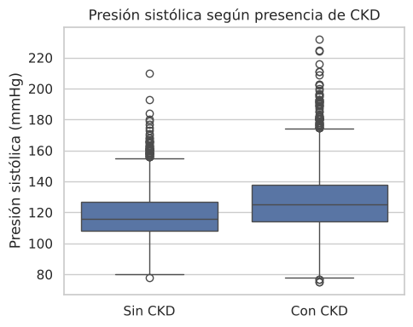
Fig. 9: Presión sistólica según presencia de CKD. El grupo con CKD tiene mediana y dispersión mayores.
Resultado: la hipótesis se confirma. Los adultos con CKD tienen una presión sistólica media 9.4 mmHg mayor.

3.6. Hipótesis 6: existe un vínculo entre edad, sexo, BMI, presión arterial, diabetes, tabaquismo y nivel socioeconómico y la probabilidad de presentar CKD

3.6.1. Definición de la hipótesis
Variables. La variable dependiente es ckd_present (0 = sin CKD, 1 = con CKD). Las variables independientes son la edad (age), el sexo (gender), el BMI (bmi), la presión arterial sistólica (bp_systolic), la diabetes diagnosticada (diabetes_diagnosed, con sus tres categorías: sin diabetes, borderline y con diabetes), el antecedente de tabaquismo (ever_smoked) y el nivel socioeconómico (poverty_income_ratio). Las variables categóricas se representan mediante variables indicadoras (dummies) con una categoría de referencia (mujer, sin diabetes y nunca fumó).
Hipótesis. Existe una relación entre el conjunto de variables independientes y la probabilidad de presentar CKD. Con β₁, …, β_k los k coeficientes del modelo, sin contar el intercepto (las categorías de referencia no tienen coeficiente):
H₀: β₁ = β₂ = ⋯ = β_k = 0 H₁: existe j tal que βⱼ ≠ 0
La hipótesis nula establece que ninguna variable se asocia con la presencia de CKD dentro del modelo; la alternativa, que al menos una sí. Criterio de decisión: se rechaza H₀ global si el valor p de la prueba de razón de verosimilitudes es menor o igual a 0.05; para identificar qué variables se asocian individualmente se analizan los coeficientes (expresados como odds ratios, es decir, la exponencial de cada coeficiente), sus intervalos de confianza del 95 % y sus valores p.

3.6.2. Estrategia de abordaje
Sección 3.6 del código (función ajustar_logit). Se usa una regresión logística múltiple:
log( P(CKDᵢ = 1) / (1 − P(CKDᵢ = 1)) ) = β₀ + β₁X₁ᵢ + ⋯ + β_kX_kᵢ
donde P(CKDᵢ = 1) es la probabilidad de que el participante i presente CKD, β₀ el intercepto, β₁ a β_k los coeficientes y X₁ a X_k las variables independientes.
El modelo se ajusta por máxima verosimilitud con los casos completos de todas las variables. La contribución conjunta se evalúa con una prueba de razón de verosimilitudes frente al modelo nulo (solo intercepto). Para evaluar el modelo se calculan la multicolinealidad (VIF), la convergencia, el pseudo R² de McFadden y el AUC, que mide la capacidad de discriminación.

3.6.3. Resultados obtenidos y discusión
El modelo converge, y la prueba de razón de verosimilitudes rechaza H₀: p prácticamente 0. El pseudo R² de McFadden es 0.226 y el AUC es 0.807, es decir, discriminación buena; no hay problemas de multicolinealidad (VIF máximo 1.29). La Tabla 14 muestra los odds ratios del modelo.
Tabla 14: Odds ratios de la regresión logística (OR e IC 95 %).
Variable | OR | IC 95 % | p
age (años) | 1.074 | 1.069 a 1.080 | < 0.001
bmi (kg/m²) | 1.014 | 1.004 a 1.024 | 0.005
bp_systolic (mmHg) | 1.009 | 1.005 a 1.013 | < 0.001
poverty_income_ratio | 0.976 | 0.935 a 1.018 | 0.252
Sexo masculino (ref. mujer) | 0.983 | 0.856 a 1.129 | 0.812
Diabetes borderline (ref. no) | 0.762 | 0.534 a 1.085 | 0.132
Diabetes sí (ref. no) | 1.094 | 0.895 a 1.338 | 0.380
Fumó alguna vez (ref. no) | 1.010 | 0.878 a 1.161 | 0.895

Variables asociadas. Tres variables tienen asociación significativa e independiente: la edad (OR = 1.074 por año, es decir, unas 2.05 veces los odds por cada 10 años), el BMI (OR = 1.014 por kg/m²) y la presión sistólica (OR = 1.009 por mmHg, que equivale a 1.09 por cada 10 mmHg). El sexo, el nivel socioeconómico, la diabetes y el tabaquismo no resultan significativos. El resultado de la presión sistólica complementa a la Hipótesis 5: la asociación persiste al controlar por edad y por las demás variables.
Resultado: la hipótesis se confirma de forma global, con matices. El modelo en conjunto es significativo (razón de verosimilitudes p ≈ 0; AUC = 0.81). Individualmente se asocian la edad, el BMI y la presión sistólica.

4. Conclusiones
Este trabajo analizó el conjunto CKD-NHANES (ciclo 2021-2023) para estudiar la enfermedad renal crónica y sus factores asociados. La exploración mostró una base con muchos nulos, en su mayoría estructurales o concentrados en menores de edad, valores agrupados (edad 80 y razón de pobreza 5) y variables renales muy asimétricas con valores extremos clínicamente posibles. Por eso la limpieza conservó toda la información, trató la falta de respuesta como NaN y restringió el análisis a los 8 153 adultos. La Tabla 15 resume el resultado de las seis hipótesis.
Tabla 15: Resumen de las hipótesis y sus resultados.
Hipótesis | Resultado | Evidencia principal
1 (univariada): más de la mitad de los adultos tiene ACR ≥ 30 mg/g | No se confirma | 12.15 % (750 de 6 172)
2 (bivariada): mayor BMI con diabetes diagnosticada | Se confirma | Diferencia de 3.8 kg/m²; p < 0.001
3 (multivariada): parámetros bioquímicos asociados a la eGFR | Se confirma | F = 608.9; R² = 0.394; los 6 coeficientes significativos
4: mayoría de casos de CKD en blancos no hispánicos | Se confirma | 64.5 % (1 708 de 2 647); refleja la composición de la muestra
5: presión sistólica mayor en CKD | Se confirma | Diferencia de 9.4 mmHg; p < 0.001
6: edad, sexo, BMI, presión, diabetes, tabaquismo y nivel socioeconómico y CKD | Se confirma globalmente, con matices | Razón de verosimilitudes p ≈ 0; AUC = 0.81; edad, BMI y presión significativos

Los hallazgos son coherentes con lo esperado clínicamente: las personas con CKD tienen una presión arterial más alta, la diabetes se acompaña de mayor BMI, y la edad, el BMI y la presión se asocian con la probabilidad de enfermedad aun controlando por las demás variables. Dos resultados merecen una lectura cuidadosa. La mayoría de casos entre blancos no hispánicos (Hipótesis 4) refleja el peso de ese grupo en la muestra y no un riesgo mayor. Y la Hipótesis 1 no se confirma: solo uno de cada ocho adultos supera el umbral de albuminuria, de modo que una ACR elevada es minoritaria.

Referencias
KDIGO CKD Work Group (2024). KDIGO 2024 Clinical Practice Guideline for the Evaluation and Management of Chronic Kidney Disease. Kidney International, 105(4S), S117-S314.
Centers for Disease Control and Prevention, National Center for Health Statistics. About the National Health and Nutrition Examination Survey (NHANES). https://www.cdc.gov/nchs/nhanes/about_nhanes.htm
National Center for Health Statistics. NHANES 2021-2023 data release: documentation, codebooks and data files. https://wwwn.cdc.gov/nchs/nhanes/continuousnhanes/default.aspx?Cycle=2021-2023

